Я - учитель! Классная работа!

Проработав в школе уже 23 года, поняла, что "учитель - это призвание!" не высокопарные слова. Потому что только тот, кто по-настоящему осознаёт себя в профессии преподавателя, как в чём-то неотъемлемом, способен быть Учителем, таким, который может повести за собой. Учитель это тот, кто отдает: всего себя своим ученикам, своим поискам, своей работе. Но учитель это и тот, кто получает: знания и успехи ваших учеников, их благодарность, счастье быть нужным.

Для меня всегда самым важным в моей работе было создание на уроках атмосферы совместной заинтересованности, труда, активности со стороны учащихся, позитивного отношения друг к другу и материалу. И часто в силу того, что учащиеся совершенно разные по характеру и темпераменту, разной степени готовности воспринимать материал (иногда просто, потому что перед этим что-то произошло, радостное или грустное событие, или погода "не очень" или полгруппы заболело) мне всегда было сложно строить урок. Каждый урок это новое событие, новый этап, даже дети, порой те же самые, могут быть разными в разных обстоятельствах. Тут не работают никакие правила. Как бы мы не сопротивлялись нашему мнению, что "мы тут преподаем, а нам ещё надо кого-то" воспитывать!", приходится признать, что всё общение на уроках сводится к воспитанию. Да, "случаются" дети в коллективе, которых не удаётся "расшевелить", не удаётся урегулировать их поведение, выйти на контакт с ними. Тут уже включаются другие механизмы работы с такими учениками, сегодня мы представляем ситуацию, в которой предполагаем, что тяжёлые и неконтролируемые моменты отсутствуют. Тем более, что нам повезло работать в таких школах, где контингент преимущественно все-таки заинтересован в обучении в нашей школе. Но идеальных групп не бывает и всегда требуется время, чтобы наладить работу, превратить процесс обучения в совместное творчество. Но важно то что дети это тот клад, который стал для меня катализатором моей педагогической энергии и генератором моих педагогических идей.

Не существует единой идеальной классификации методов обучения. Никто не способен вам дать рецепта, в котором будут идеально сочетаться все ингредиенты. Важно осваивать педагогические технологии, не бояться экспериментировать. А главное искать максимальное количество точек соприкосновения с учащимися. В этом мне помогает вера в себя и моих учеников.

Борис Неменский утверждает, что "адекватный опыту эмоционально-образной формы познания является путь проживания, переживания (сопереживания) этого опыта". А построение отношений к предмету, в моём случае искусству - это проживание общих тем, массы вопросов к художнику, его опыту, жизни, истории, себе, друг другу. И обучение я строю в первую очередь на воспитании, а не только развитии восприятия и приобретении творческих навыков и теоретических знаний. А веду я "Беседы об искусстве", и мы действительно беседуем. Я общаюсь со своими учениками, прислушиваюсь к их мнению, всегда интересуюсь что важно для них сейчас. И мы говорим не только об искусстве.

Когда мы задались вопросом: Как понять абстрактное искусство? Нам помог опыт написания синквейнов. Оказалось: Мы - поэты!
- Вечность
- Запутанная, яркая
- Спорит, добивается, интригует
- День спорит с ночью
- Нет побеждённых
Лиза Палеха 11 лет

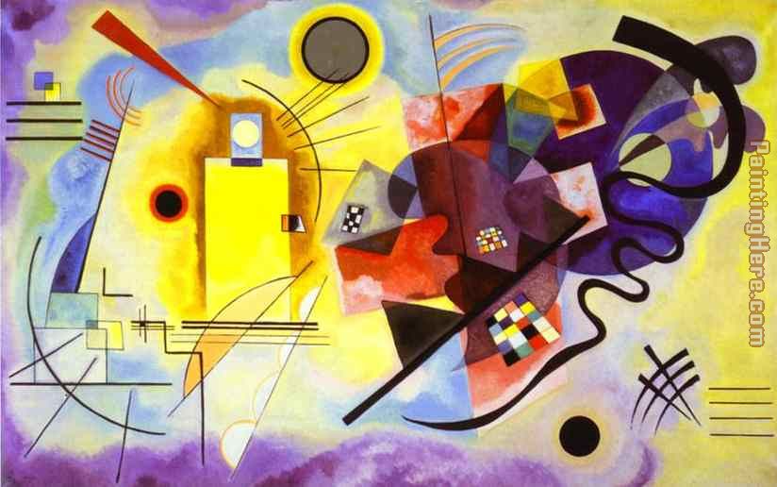

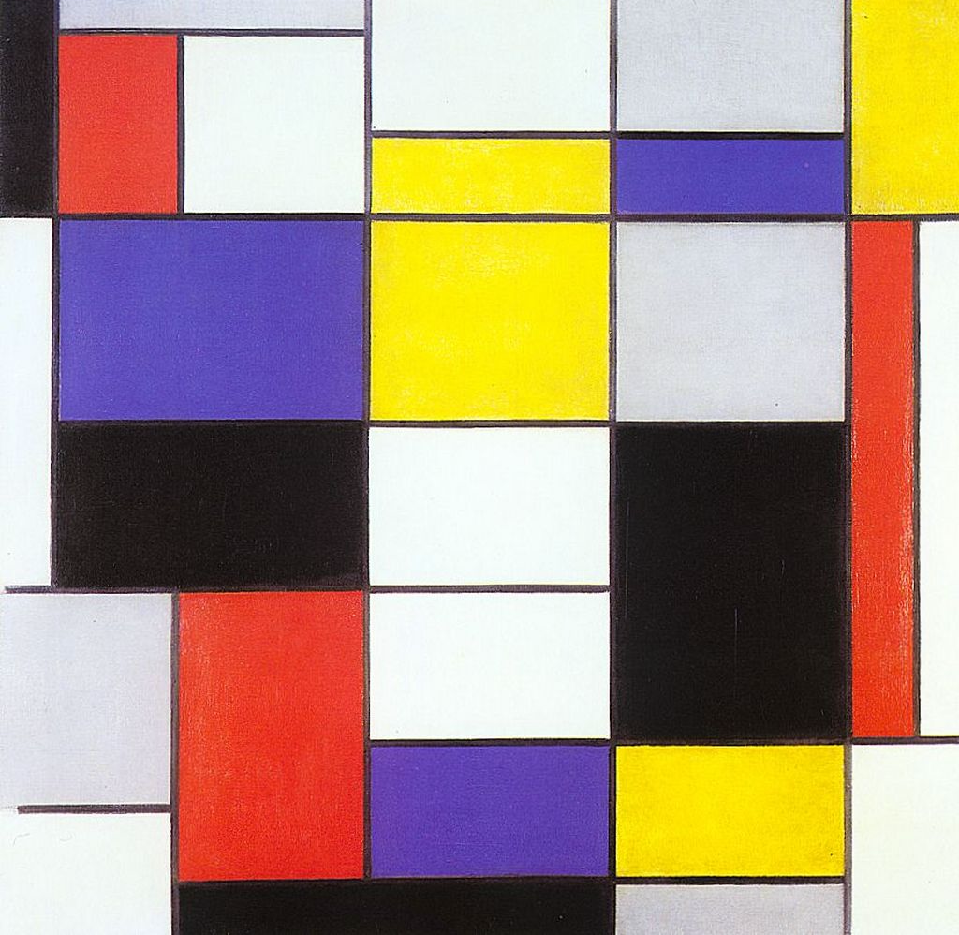
- Квадраты
- Равномерные, красочные
- Распределяются, шагают, движутся
- Нескончаемый поток энергии
- Геометрия жизни
Клочкова Кристина 11 лет

Когда изучали экслибрис, поняли, что должны попробовать нарисовать их сами
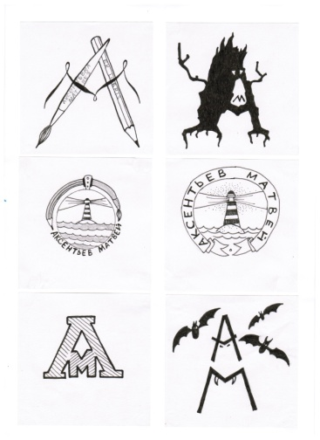
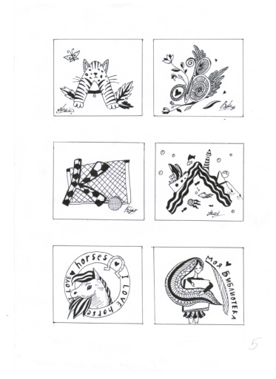
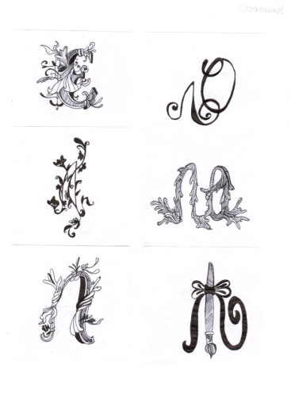

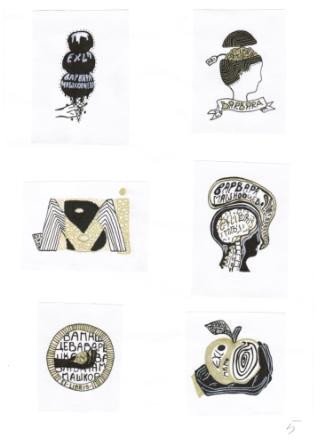

Особенный урок - это разговор о том, что думает художник. Обсуждаем, что имел в виду великий художник, говоря об искусстве
- Свои пояснения дети пишут дома, обсуждая с родителями, а на уроке читаем и дискутируем, с чем согласны, с чем нет и почему?

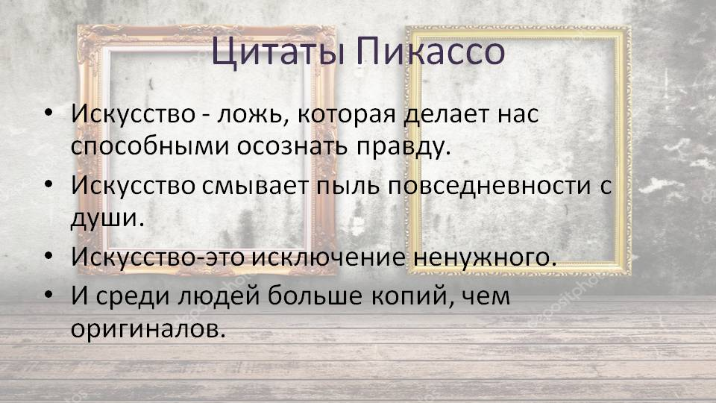

А ещё мы пишем сочинения, сравниваем картины и готовим вопросы для интервью с великим художником, никто не помешает нам встретиться с самим Леонардо или Веласкесом.
Путешествуем по эпохам

Маски разных народов и эпох.
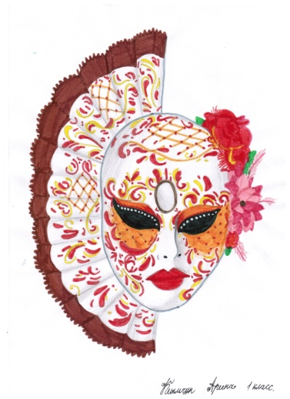
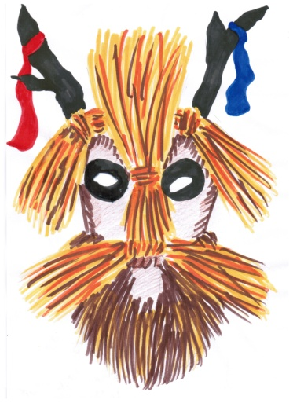
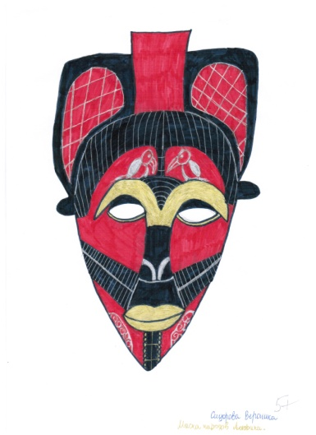
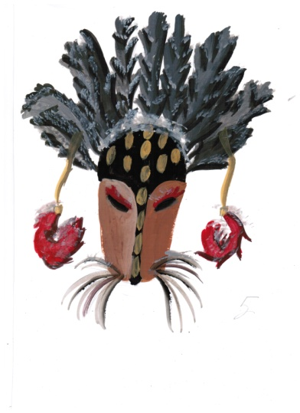

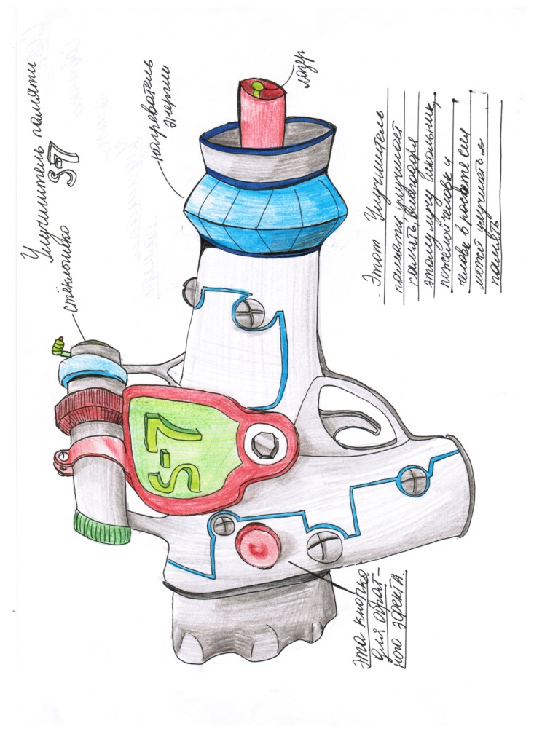

Мы заглядываем в будущее

Ярмарка идей и скетчинг.

Не совсем искусство?

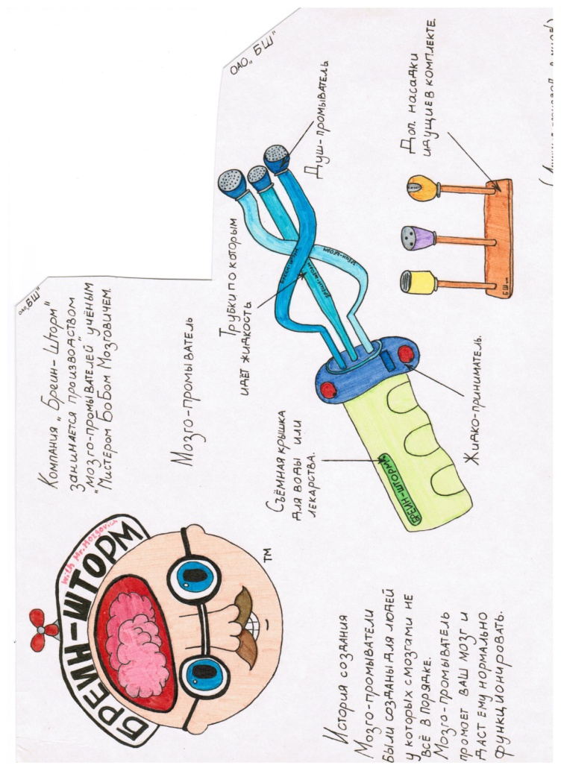
А мы поспорим

Нам не бывает скучно, мы с учениками - творцы, только мы способны сделать нашу жизнь яркой и интересной!

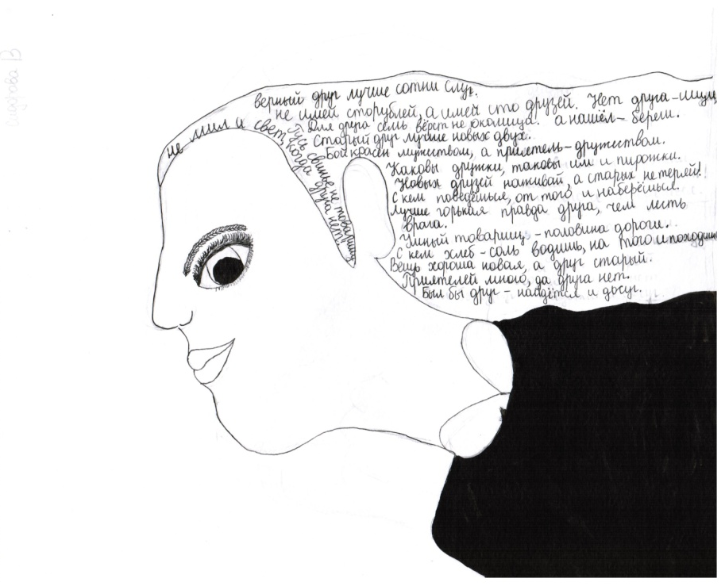
Наши дети очень талантливы, они помогли стать мне тем, кем я являюсь сейчас и помогают совершенствоваться.

Мои правила учителя
- Не ожидайте идеальных результатов
- Установите правила, следуйте им сами и заставляйте следовать им учеников
- Будьте готовы отвечать на каверзные вопросы. Импровизируйте!
- Не лгите, лучше не преподносить сомнительные факты, дети вас раскусят. Признайте свое незнание (невозможно знать всё), озадачьте этим детей
- Настраивайтесь позитивно, не занимайтесь самобичеванием, всем свойственно ошибаться
- Иерархия должна быть: Вы – Царь Горы, дети ваша паства
- Планируйте, ставьте цели, анализируйте
- Если не любите свой предмет, то срочно меняйте к нему отношение, если менять работу – не вариант
- Всему своё время: не торопитесь, дайте усвоиться материалу, прежде чем, бежать вперёд
- Помните об уважении: дети – личности, цените в них человека

